**文档转为wiki**

# 标题1

## 正常图片

开始放图片内容，正常图片：

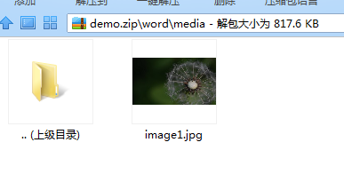

图片1

正常图片2

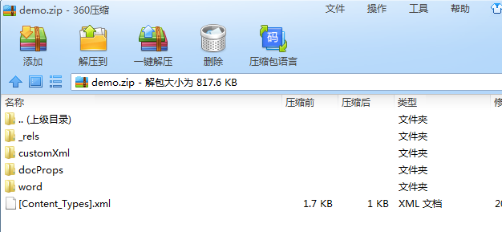

图片2

## viso图片

viso的图片

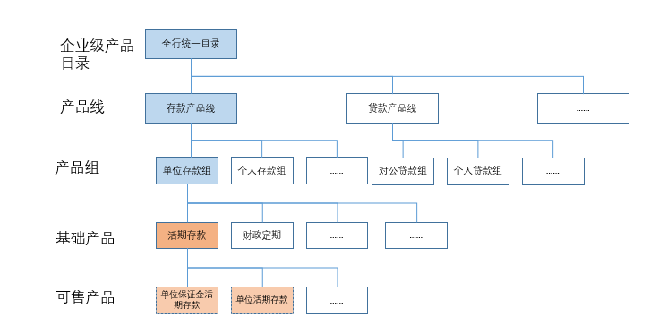

图片1

图片2：



结束

## 内建画图

画图